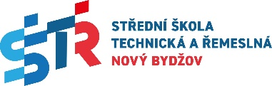
Střední škola technická a řemeslná,
Nový Bydžov, Dr. M. Tyrše 112

Věc: Žádost o vykonání závěrečné zkoušky v opravném/náhradním termínu

Žádám o vykonání následujících částí závěrečné zkoušky:

05. 09. 2025 písemná závěrečná zkouška *
11. - 12. 09. 2025** praktická závěrečná zkouška *
26. 09. 2025** ústní závěrečná zkouška *

Na opravnou zkoušku je třeba se přihlásit nejpozději 1 měsíc před konáním zkoušky.

Jméno a příjmení: …………………………………

Obor vzdělání: ……………………………………………………………………

Třída: ………

Adresa bydliště + PSČ: …………………………………

Telefon: …………………………………

E-mail: …………………………………

Datum: ……………………………………

………………………………….
podpis žadatele

* nehodící se škrtněte
** upřesnění termínů na: https://www.sstrnb.cz/informace-k-ukoncovani-studia

